Séquence 3

PRO
Comment réaliser une veille commerciale ?
TP 4 : dessiner une zone de chalandise

- Définir la notion de zone de chalandise
- Utiliser une application numérique
Liens à consulter
Créer sa zone de chalandise
https://www.youtube.com/watch?v=RwPpy0RoAs0

Contexte professionnel :

Vous êtes stagiaire dans l’entreprise Michel et Augustin. Vous venez d’administrer le questionnaire à plus de 2000 personnes. A l’aide des résultats de l’enquête vous allez de voir définir la zone de chalandise

- Après avoir regardé la vidéo, répondez aux questions suivantes
  - Qu’est ce qu’une zone de chalandise ?
C’est une zone dans laquelle provient l’essentiel des clients d’un point de vente.
  - Combien de zones trace-t-on généralement ? Nommez-les.
Il y a 3 zones : primaire, secondaire, tertiaire
  - Quelles sont les deux techniques de traçage qu’on peut utiliser. Donnez les techniques et expliquez-les.
Courbe isochrone : traçage d’une zone en fonction du temps qu’un client va mettre entre son domicile et le point de vente (« chrone » = chronomètre)
Courbe isométrique : traçage d’une zone en fonction de la distance qui sépare le domicile d’un client au point de vente (« métrique » = mètre)
  - Généralement quel est le pourcentage des clients d’un point de vente appartenant à la zone primaire ? à la zone secondaire ? à la zone tertiaire ?
Entre 55 et 70 % des clients proviennent de la zone primaire, entre 15 et 25 % proviennent de la zone secondaire et entre 5 et 30 % de la zone tertiaire.
(A l’oral : citez un type de point de vente qui a 70 % de ses clients dans sa zone primaire ? Réponse : une boulangerie par ex
Citez un type de point de vente qui a 55 % de ses clients dans sa zone primaire ? Réponse : un magasin d’ameublement par ex)
  - Pourquoi une entreprise doit-elle connaître sa zone de chalandise ?
Afin de prévoir le potentiel commercial de sa zone lors de l’implantation, l’ouverture d’un point de vente, afin de choisir les bons emplacements publicitaires (affichage 4x4) et cibler les zones de boitage publicitaire et enfin pour adapter son offre.

- En vous aidant de l’extrait des résultats de votre enquête, calculez le pourcentage de clients potentiels dans les zones dans le tableau ci-après.
Extrait des résultats de l’enquête
Vous habitez … | Nombre de personnes
A moins de 2 km | 1302
Entre 2 et 5 km | 530
Entre 5 et 9 km | 321

Répartition des sondés dans la zone de chalandise
Zone | % de sondé (arrondir les résultats à l’entier le plus proche)
Primaire | 1302 : 2153 x 100 = 60 %
Secondaire | 530 : 2153 x 100 = 25 %
Tertiaire | 321 : 2153 x100 = 15 %

- Dessinez votre zone de chalandise isométrique en utilisant l’application owlapps.net (une fois sur le site, cliquez sur l’onglet « mode d’emploi », regardez la vidéo de démonstration).
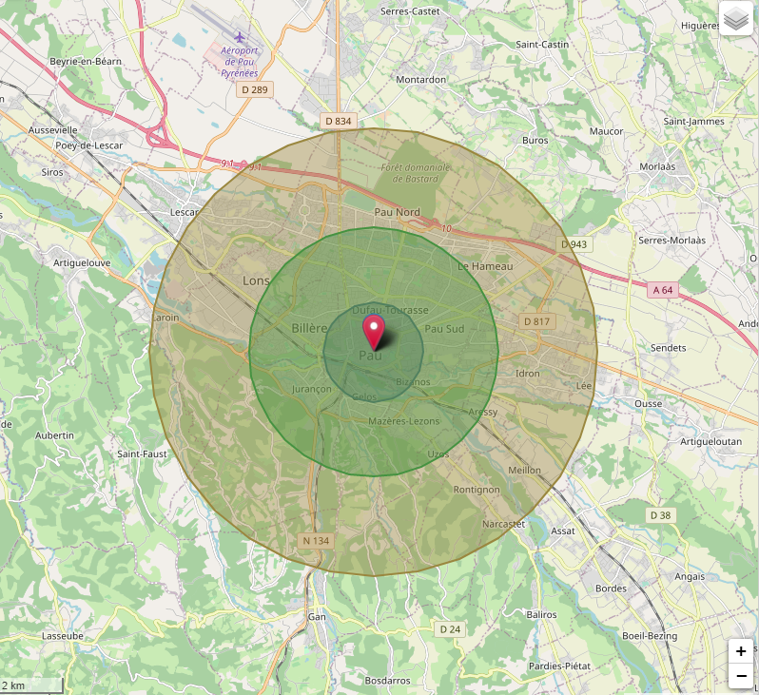
- Combien y a-t-il de communes dans la zone primaire ? Citez-les
Dans l’interface principale, allez dans « semis », « zones isochrones/circulaires », cliquez sur « OBJ » de votre zone 1, puis cochez « commune française intersectant la zone ». Pour voir les résultats, allez dans « récolte », choisissez l’onglet « commune ». Attention, la carte peut vous gêner ; pour voir l’ensemble des résultats, si c’est le cas, réduisez-la comme dans la vidéo de démonstration. Les résultats apparaissent sur 5 lignes, cliquez sur les flèches pour faire apparaitre la suite des résultats.
6 communes : Pau, Billère, Bizanos, Gelos, Jurançon, Mazères-Lezons
- Quelles autres informations voit-on ?
La population totale de la commune, le nombre de ménages, la somme des revenus annuels, la répartition de la population par tranche d’âge, la répartition de la population par CSP, la population active (occupée et chômage) le nombre de logement (principal et secondaire)
- Maintenant, tracez vos courbes isochrones (cochez la fonction isochrone sharp de l’application) :
Zone primaire : - de 5 min
Zone secondaire : entre 5 et 10 min
Zone tertiaire : entre 10 et 20 min

